*** Вместе с папами ***
Центр социальной защиты населения Усть-Вымского района продолжает участие во Всероссийском конкурсе «Города для детей 2019», организованном Фондом поддержки детей, находящихся в трудной жизненной ситуации. На минувшей неделе было выполнено третье конкурсное задание.
Напомним, что в рамках первого конкурсного задания были проведены акции «Герои Великой Победы», «Дорогами памяти» и «Письмо памяти», посвященные празднованию 74-ой годовщины Победы в Великой Отечественной войне. Во втором конкурсном задании для детей группы кратковременного пребывания Центром была проведена военно-спортивная квест-игра «Защитники Отечества», направленная на патриотическое воспитание и изучение истории России и родного края.
Основным направлением третьего задания стала активизация роли отцов в воспитании детей. 11 августа специалисты отделения социальной помощи семье и детям, социально-реабилитационного отделения и отделения социальной реабилитации несовершеннолетних провели спортивный семейный праздник «Вместе с папами», в рамках 80-летия Всероссийского дня физкультурника. На стадионе «Центральный» с. Айкино для жителей Усть-Вымского района Центром была подготовлена площадка «Дворовые игры». Такие мероприятия способствуют укреплению семейных отношений, заряжают бодростью, энергией и хорошим настроением, прививают ребенку навыки здорового образа жизни и любовь к физической культуре и спорту.
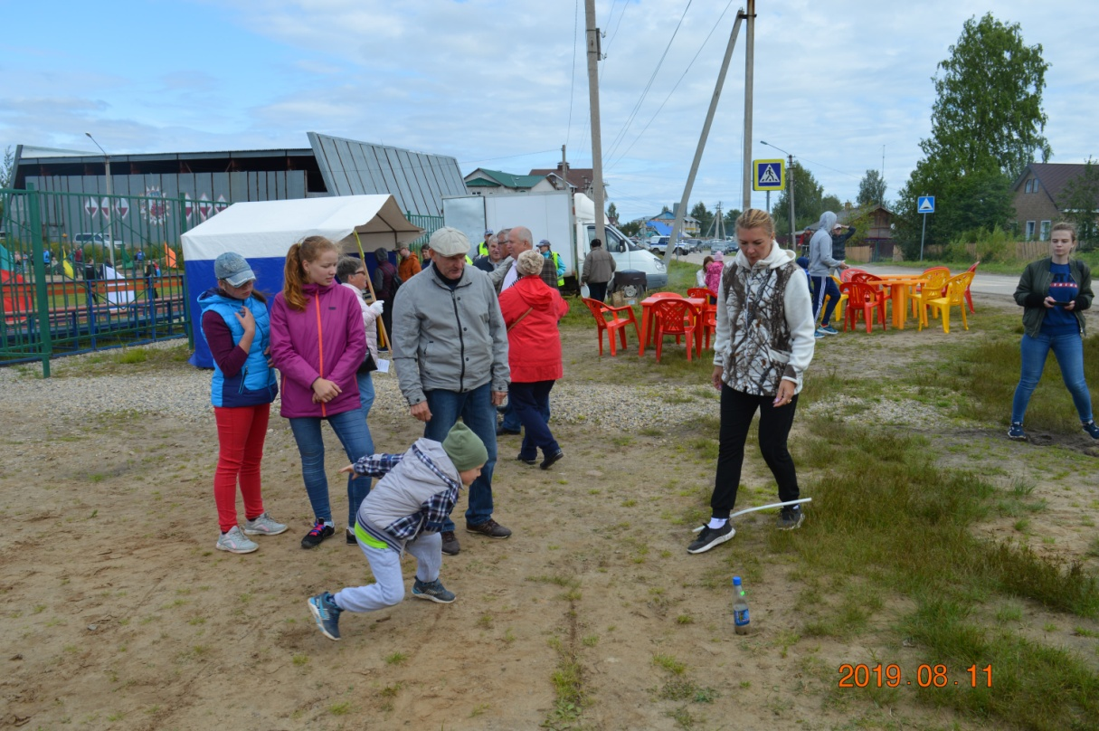
Активными участники веселого праздника стали папы и дедушки! Они вместе с детьми сыграли в «Резиночку», в игры с мячом, популярную игру «Классики», перетягивании каната, в «Вышибалы», догонялки и другие подвижные игры. Для любопытных малышей были также подготовлены настольные игры – «Башня», «Тик… так… Бум», «Томик» и многое другое. Ребята с большим энтузиазмом участвовали во всех играх!
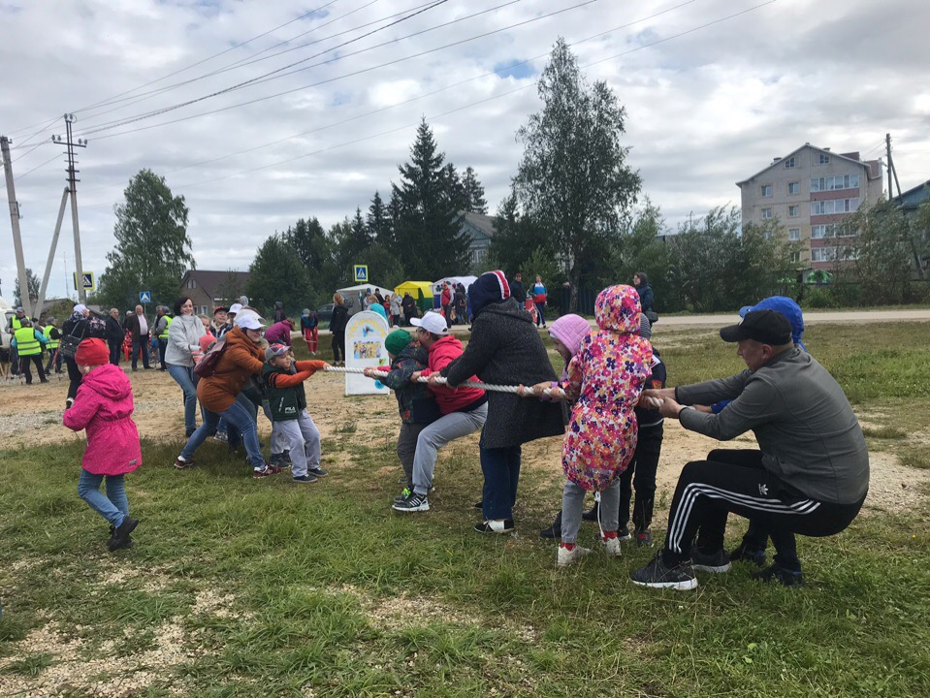
Благодаря семейному празднику «Вместе с папами» отцы научились лучше понимать и принимать особенности характера и интересы своих детей, получили возможность увидеть, как ребенок ведет себя в коллективе, какую радость и пользу приносят ему игры и веселые состязания. Дети очень любят праздники, а когда рядом любимые родители это двойной праздник. Ребенок испытывает огромную радость от взаимного общения и совместных игр! Этот день надолго останется в памяти, как детей, так и взрослых!
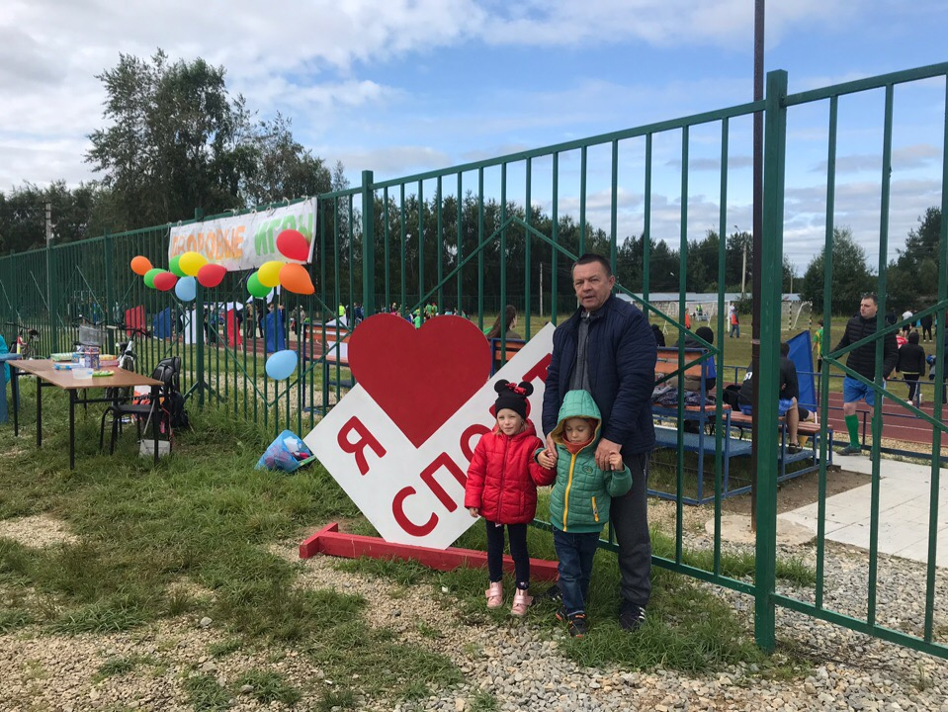
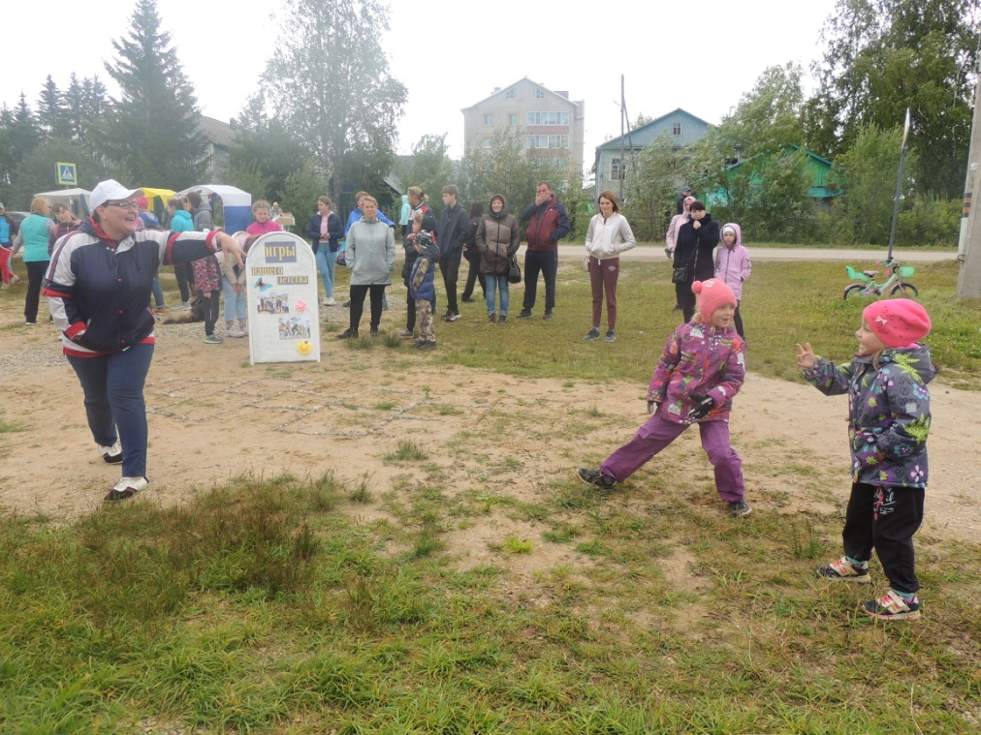
Отметим, что наше участие во Всероссийском конкурсе «Города для детей» продолжается! Впереди подготовка к четвертому творческому заданию!

